Slezská univerzita v Opavě – Filosoficko-přírodovědecká fakulta
Fyzikální praktikum III – Optika
Jméno: | Ročník, obor:  Druhý, | Vyučující: | Datum měření:
Akademický rok: | Název úlohy:  Studium ohybu světla |  | Datum odevzdání:
Číslo úlohy:  7 |  |  | Hodnocení:

Teoretický úvod:

Cílem této úlohy je seznámit se s ohybem světla jako základním fyzikálním jevem charakterizujícím vlnění a dále konkrétně s ohybovými obrazci vznikajícími na štěrbině, mřížce a kruhovém otvoru.
O ohybu, neboli difrakci, hovoříme tehdy, jestliže se vlnění šíří do oblasti tzv. geometrického stínu, jak je znázorněno na Obr. 1. Ohybové efekty jsou zřetelné, jsou-li rozměry překážky, na níž k ohybu dochází srovnatelné s vlnovou délkou vlnění.
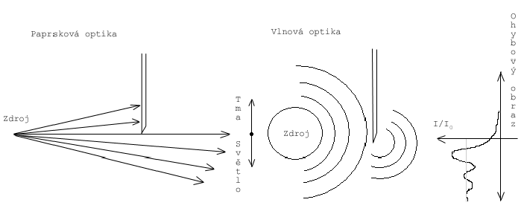
Obr. 1 – Ohyb světla na ostré hraně

Při difrakci vzniká na stínítku za překážkou soustava světlých maxim a tmavých minim – tzv. difrakční obraz. Jeho tvar závisí na podmínkách experimentu.
Řešením Maxwellových rovnic, pro vzdálenost stínítka od překážky jdoucí k nekonečnu a pro dopadající rovinou vlnu (tzv. Fraunhoferova difrakce), se dá při použití úzké štěrbiny jako překážky ukázat, že průběh intenzity I na stínítku odpovídá vztahu (1)
$I=I_{0}{\left(\frac{\text{sin}μ}{μ}\right)}^{2};μ=\frac{π⋅a}{λ}⋅\text{sin}α$, (1)
kde I₀ je intenzita nevychýleného paprsku, a je šířka štěrbiny, λ je vlnová délka použitého světla a α je úhlová vzdálenost od centrálního maxima. V této úloze máme za úkol stanovit z ohybového obrazce šířku použité štěrbiny. Pro minima a maxima platí (2)
$μ_{\text{MIN}}=nπ;μ_{\text{MAX}}=\frac{\left(2n+1\right)}{2}π;n∈N$, (2)
kde n je řád maxima nebo minima. Můžeme tedy šířku štěrbiny vyjádřit jak pomocí minim (3), tak pomocí maxim difrakčního obrazce (4) pro každou naměřenou hodnotu úhlu α_{i}, tedy pro úhlovou vzdálenost každého minima resp maxima od centrálního maxima.
$a_{i}=\frac{nλ}{\text{sin}α_{i}}$ (3)
$a_{i}=\frac{\left(2n+1\right)λ}{2\text{sin}α_{i}}$ (4)

Pro intenzitu světla při ohybu na kruhovém otvoru můžeme odvodit vztah (5)
$I=I_{0}{\left(\frac{2⋅J_{1}\left(μ\right)}{μ}\right)}^{2};2⋅J_{1}\left(μ\right)=μ−\frac{μ^{3}}{8}+\frac{μ^{5}}{\text{192}}…;μ=\frac{πD}{λ}\text{sin}α$, (5)
kde J₁(μ) je Besselova funkce prvního řádu a D je průměr kruhového otvoru. Prvních pět hodnot, pro které nastává minimum intenzity I, je uvedeno v Tab 1.1.

Tab 1.1 Tabelované hodnoty μ_{i}
μ₁ | 3.832
μ₂ | 7.016
μ₃ | 10.173
μ₄ | 13.324
μ₅ | 16.471

Průměr kruhového otvoru pak můžeme z příslušného minima určit jako (6)
$D_{i}=\frac{μ_{i}⋅λ}{π\text{sin}α_{i}}$ (6)

Pro intenzitu světla při ohybu na mřížce platí vztah (7)
$I=I_{0}{\left(\frac{\text{sin}μ}{μ}\right)}^{2}{\left(\frac{\text{sin}\frac{N⋅ϕ}{2}}{\text{sin}\frac{ϕ}{2}}\right)}^{2};ϕ=\frac{2π}{λ}⋅b⋅\text{sin}α;μ=\frac{π⋅a}{λ}⋅\text{sin}α$, (7)
kde N je počet štěrbin, b je vzdálenost štěrbin (mřížková konstanta) a a je šířka štěrbin.
První závorka se nazývá ohybový člen, druhá interferenční člen (řeší mnohosvazkovou interferenci). Průběh obou těchto členů i průběhu intenzity je na obr. 7.
V této části měření máme za úkol určit mřížkovou konstantu dané mřížky ze vzdáleností maxim ohybového obrazce. Dá se ukázat, že pro mřížkovou konstantu platí pro každý úhel α_{i} vztah (8)
$b_{i}=\frac{nλ}{\text{sin}α_{i}};n∈N$, (8)
kde n je řád příslušného maxima a α_{i} je stejně jako v předchozích případech úhlová vzdálenost jednotlivých maxim od přímého směru.
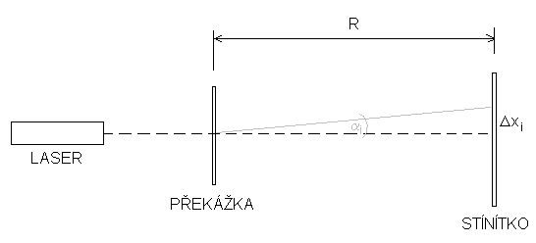
Obr. 2 – Uspořádání experimentu

Na Obr. 2 je patrné experimentální uspořádání. Jak je vidět, pro stanovení úhlové vzdálenosti α_{i} příslušného maxima resp. minima od přímého směru je třeba znát vzdálenost R překážky od stínítka a vzdálenost Δx_{i}, což je vzdálenost příslušného maxima resp. minima od přímého směru v délkové jednotce. Úhel α_{i} pak vypočteme dle vztahu (9)
$α_{i}=\text{arctg}\frac{{Δx}_{i}}{R}$ (9)

Použité měřící přístroje a pomůcky
Optická lavice, He-Ne laser, sada diapozitivů se štěrbinami a mřížkami, stínítko, metr, pravítko.

Postup měření

Určení šířky difrakční štěrbiny

- Do držáku diapozitivů vložíme diapozitiv se štěrbinou a nastavíme štěrbinu do chodu paprsků.
- Na stínítku pozorujeme difrakční obrazec a měřítkem odečítáme vzdálenosti minim Δx_{i} od přímého směru.
- Naměříme vzdálenost štěrbiny a stínítka R a vypočteme úhly α_{i}.
- Vypočteme šířku štěrbiny a pomocí vztahů (3)
- Stejný ohybový jev vznikne i na inverzní štěrbině, tj na úzké pevné překážce, proto součástí měření je určení průměru drátku a vlasu.

Určení průměrů kruhových otvorů

- Do držáku diapozitivů vložíme diapozitiv s kruhovým otvorem do chodu paprsků.
- Na stěně pozorujeme difrakční obrazec a měřítkem odečítáme poloměry tmavých kroužků Δr_{i}.
- Naměříme vzdálenost kruhového otvoru a stěny R a vypočteme úhly α_{i}.
- Vypočteme průměry kruhového otvoru D_{i} pomocí vztahů (6).

Určení mřížkových konstant

- Do držáku diapozitivů vložíme diapozitiv s amplitudovou mřížkou a nastavíme ji do chodu paprsků.
- Na stěně pozorujeme difrakční obrazec a měřítkem odečítáme vzdálenosti maxim Δx_{i} od přímého směru.
- Naměříme vzdálenost štěrbiny a stěny R a vypočteme úhly α_{i}.
- Vypočteme mřížkovou konstantu b_{i} pro úhel α_{i} pomocí vztahu (8).

U všech měřených překážek porovnejte vypočtený rozměr z ohybového obrazce se skutečným rozměrem překážky jejím promítnutím se známým zvětšením pomocí projektoru.

